<https://github.com/TTheDuyx-145/BTL_CSDL/tree/main/sql>

mọi người insert database này truy vấn nhé!

## **1. Phân hệ Quản lý Bán hàng**

### **Mục tiêu nghiệp vụ**

Giúp nhân viên và cửa hàng xử lý giao dịch nhanh, chính xác; đảm bảo lưu trữ dữ liệu để đối soát và thống kê.

### **Truy vấn cần có và lý do**

1. **Danh sách hóa đơn**

Truy vấn thông tin: mã hóa đơn, ngày lập,mã nhân viên, mã khách hàng, tên khách hàng, tổng tiền.

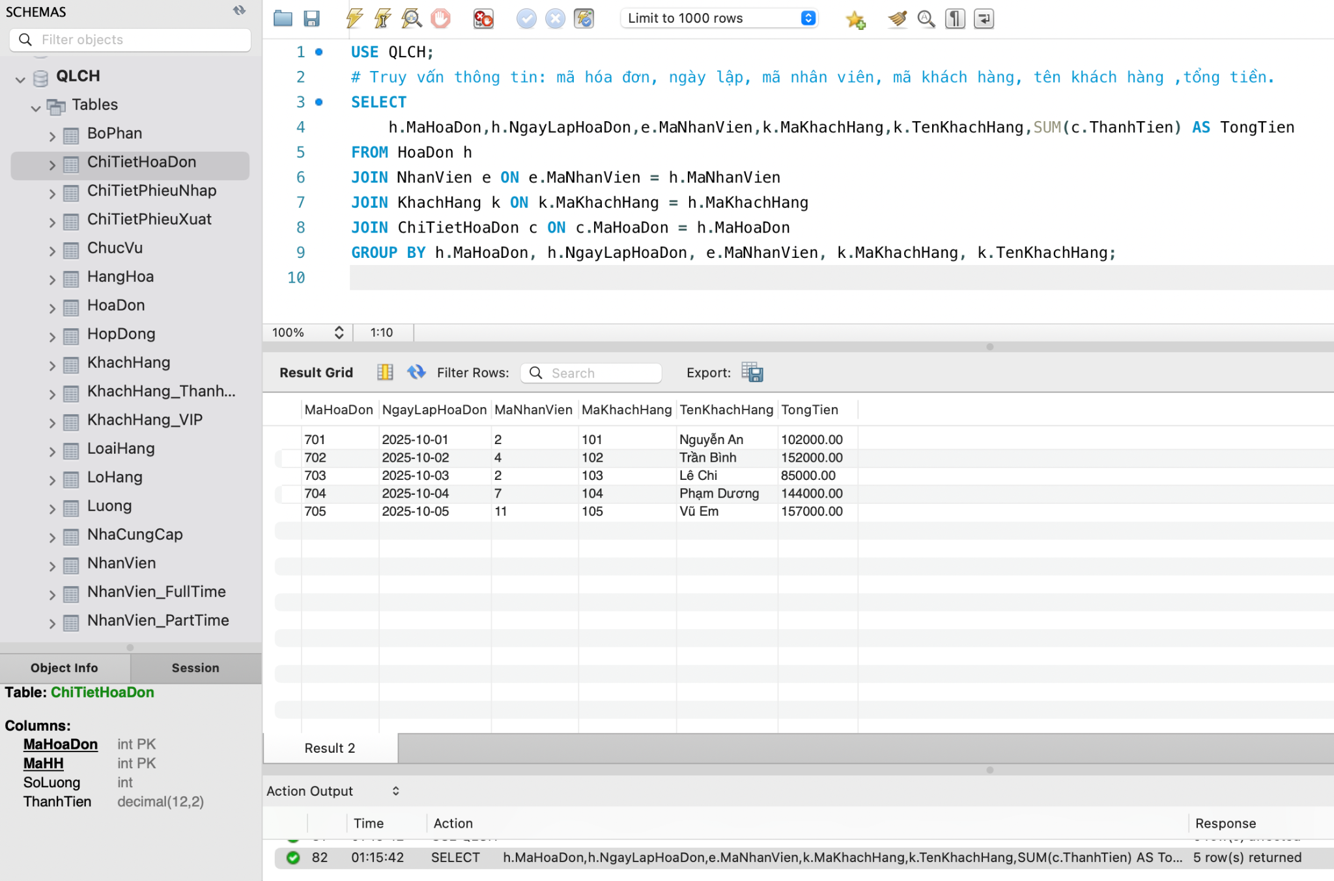  
 **Lấy tất cả các bảng:** HoaDon, NhanVien, KhachHang, ChiTietHoaDon

**Kết nối** bằng điều kiện JOIN (khớp khóa ngoại với khóa chính).

**Kết quả tạm thời:** mỗi dòng là 1 sản phẩm trong 1 hóa đơn.

**Nhóm (GROUP BY)** các dòng có cùng MaHoaDon.

**Tính SUM(ThanhTien)** cho mỗi nhóm → ra tổng tiền hóa đơn.

**Hiển thị** thông tin hóa đơn, nhân viên, khách hàng, tổng tiền.

Lý do: để theo dõi, tra cứu hoặc đối chiếu các giao dịch đã thực hiện; hỗ trợ quản lý doanh thu theo ca hoặc theo nhân viên.

1. **Chi tiết hóa đơn**

Truy vấn thông tin: sản phẩm, số lượng, giá bán, thành tiền, tổng cộng.

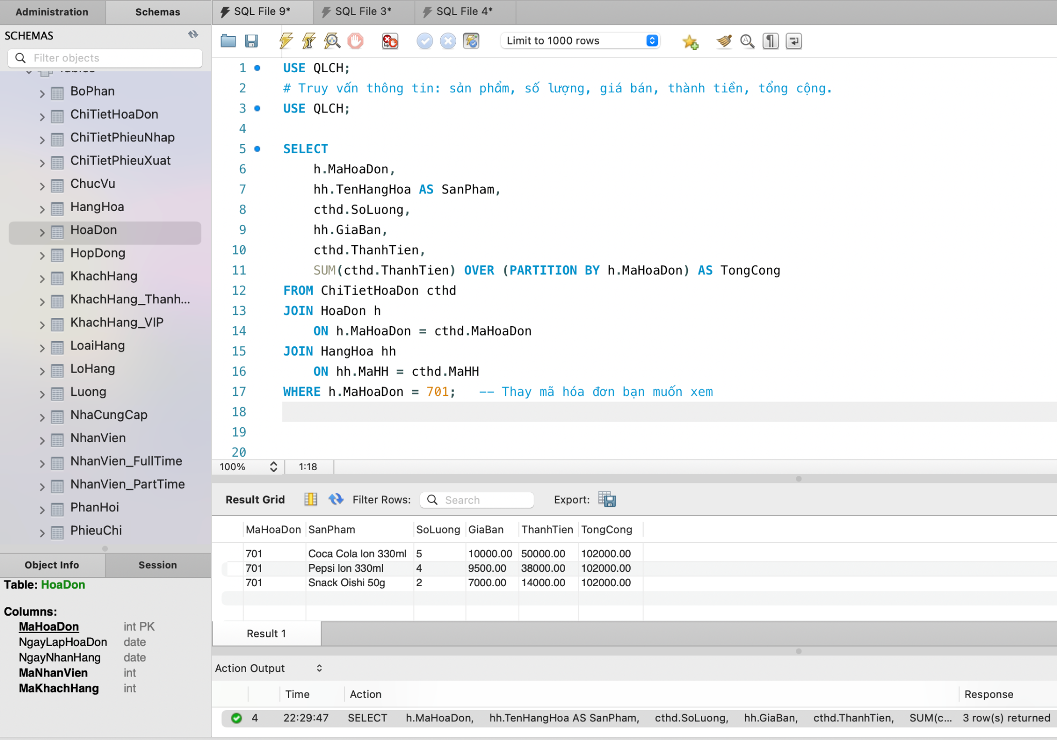

**Lấy dữ liệu** từ các bảng: HoaDon, NhanVien, KhachHang, ChiTietHoaDon.

**Kết nối (JOIN)** các bảng theo khóa ngoại – khóa chính tương ứng.

**Tạo bảng tạm**: mỗi dòng biểu diễn **1 sản phẩm trong 1 hóa đơn**.

**Nhóm (GROUP BY)** các dòng có cùng MaHoaDon.

**Tính tổng (SUM(ThanhTien))** cho từng hóa đơn → ra tổng tiền.

**Hiển thị kết quả** gồm: mã hóa đơn, ngày lập, nhân viên, khách hàng, tổng tiền.

Lý do: phục vụ in hóa đơn cho khách, kiểm tra mặt hàng trong từng giao dịch.

1. **Tìm kiếm hóa đơn**

Truy vấn theo: mã hóa đơn, số điện thoại khách hàng, ngày, nhân viên.  
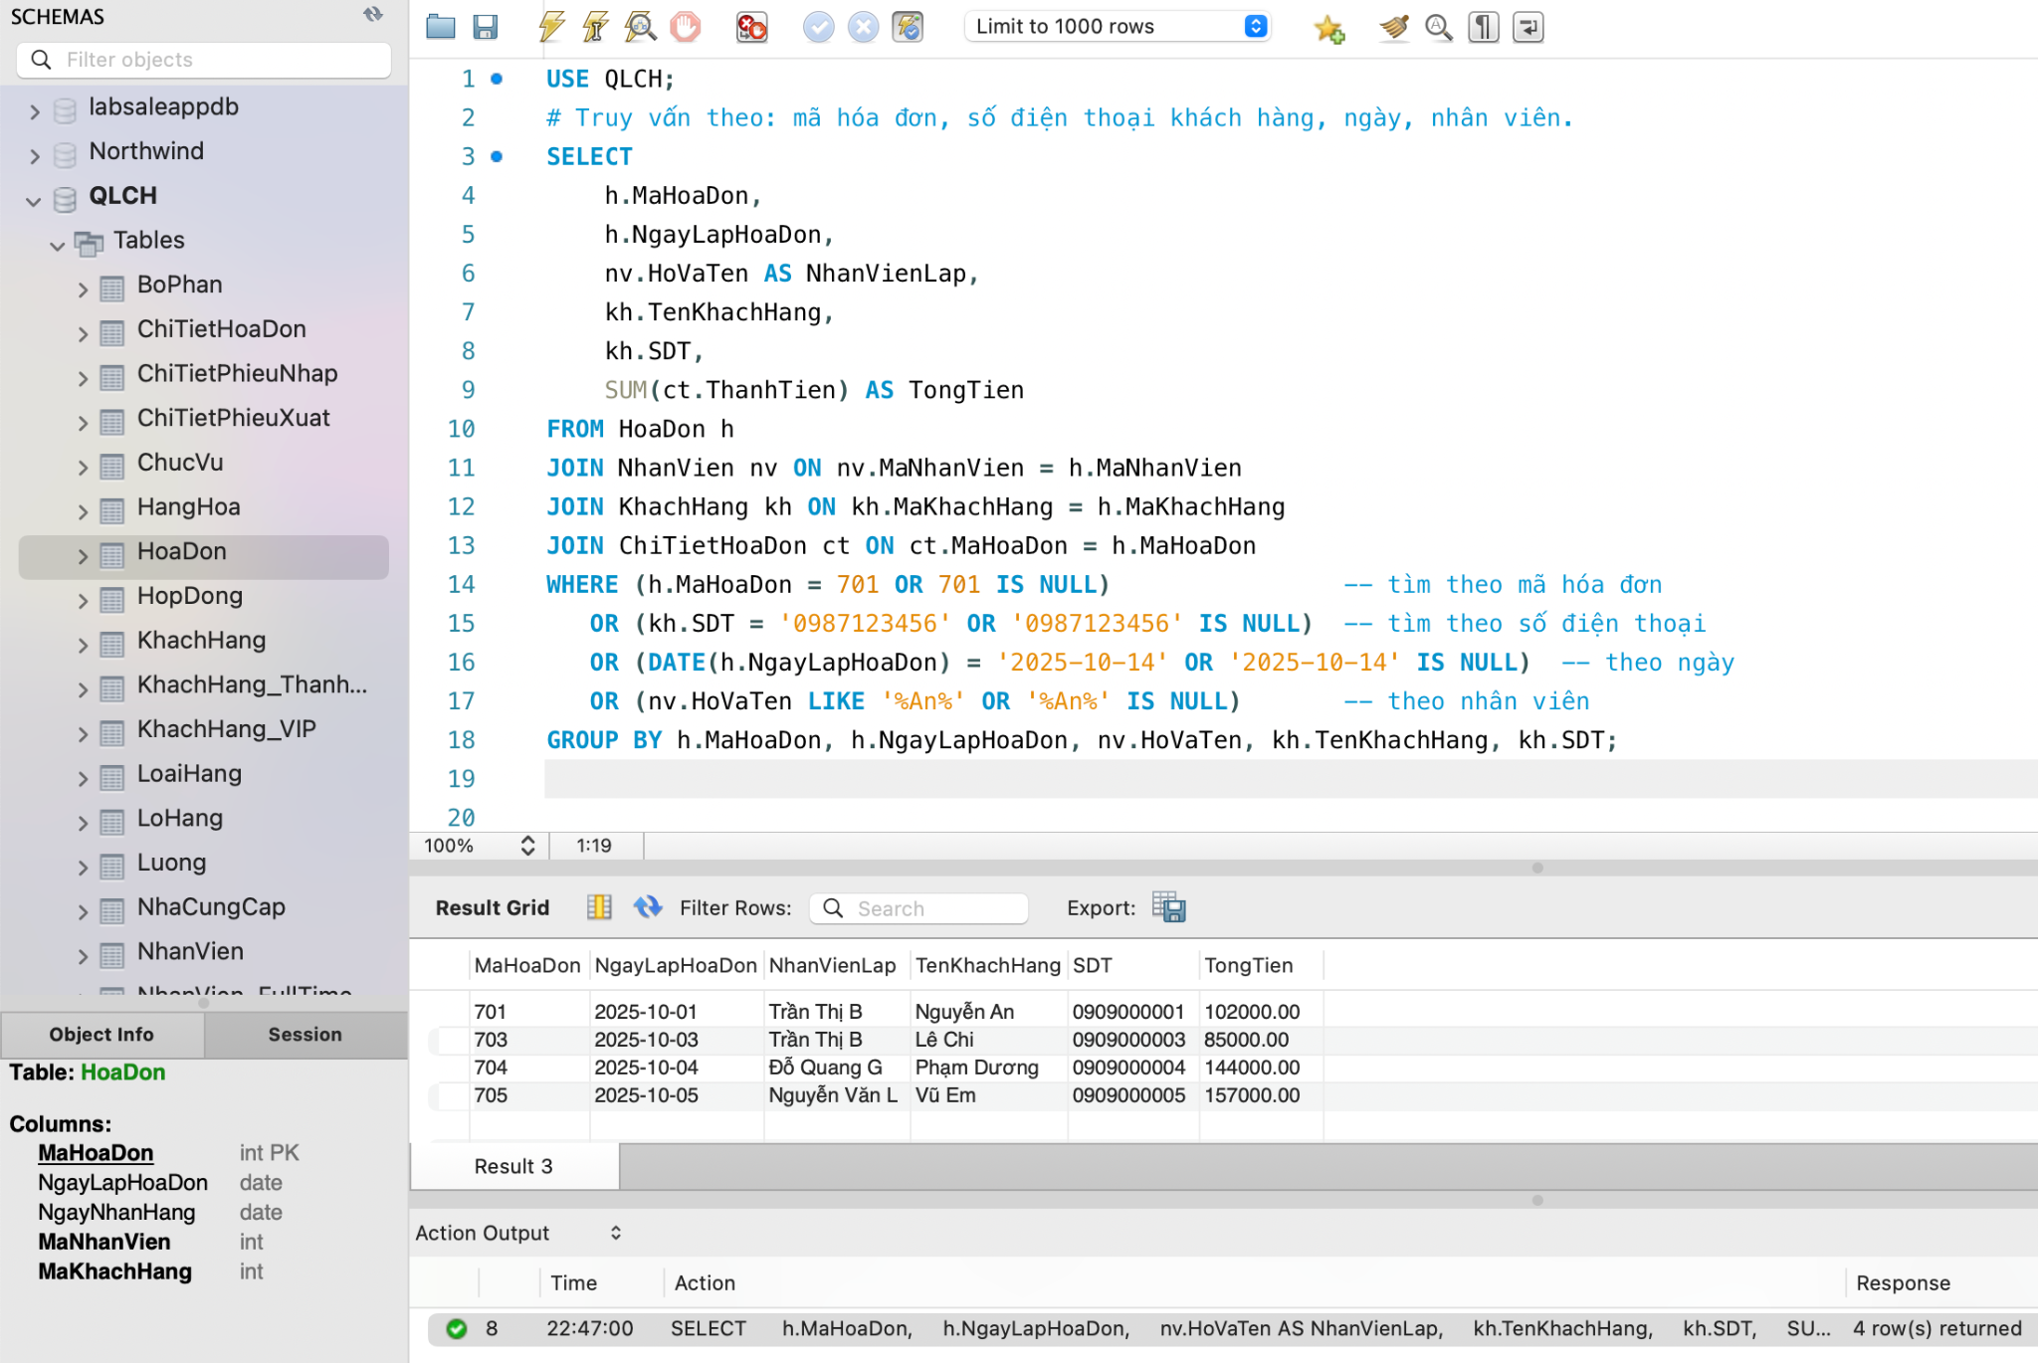

**Lấy dữ liệu** từ các bảng: HoaDon, NhanVien, KhachHang, ChiTietHoaDon.  
**Kết nối (JOIN)** các bảng qua khóa ngoại để ghép thông tin hóa đơn, khách hàng, nhân viên.  
 **Lọc (WHERE)** các hóa đơn theo tiêu chí:

* Mã hóa đơn
* Số điện thoại khách hàng
* Ngày lập hóa đơn
* Tên nhân viên

**Nhóm (GROUP BY)** các dòng theo mã hóa đơn.  
**Tính tổng (SUM(ThanhTien))** để lấy tổng tiền của từng hóa đơn.  
**Hiển thị** thông tin: mã hóa đơn, ngày lập, nhân viên, khách hàng, số điện thoại, tổng tiền.

Lý do: giúp tìm nhanh hóa đơn cũ để tra cứu, xử lý đổi trả, hoặc kiểm tra doanh thu.

1. **Tổng hợp doanh thu từng hóa đơn**

Truy vấn tổng tiền = số lượng × giá bán.  
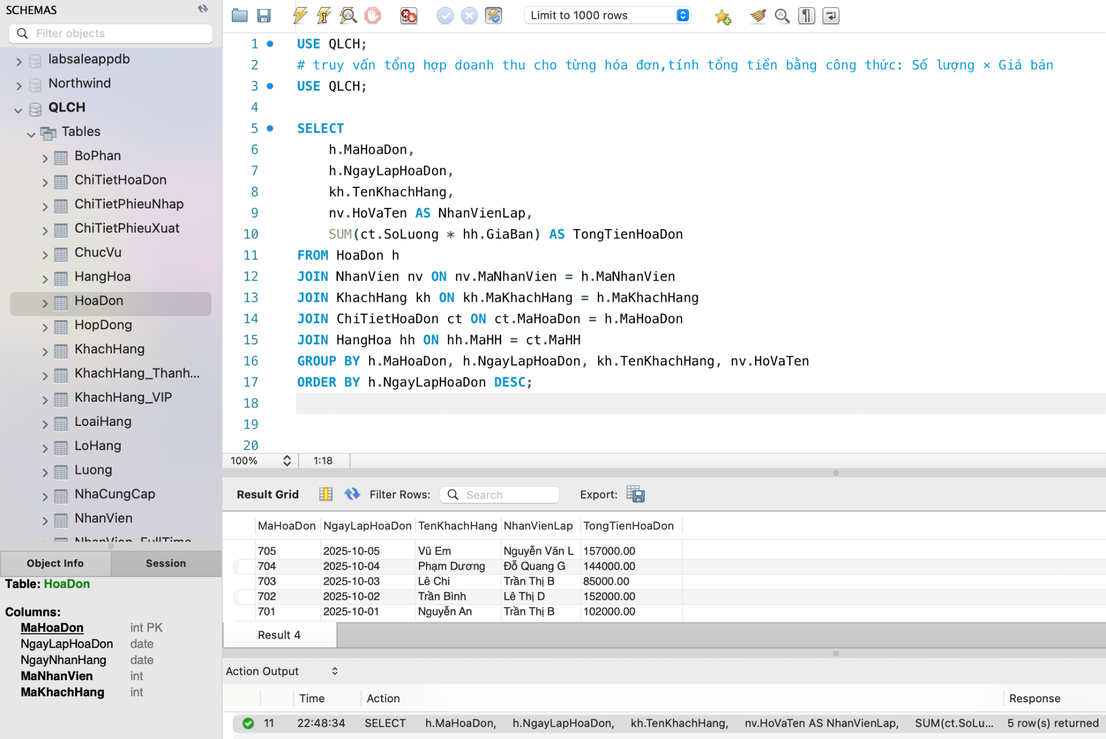

**Lấy dữ liệu** từ các bảng: HoaDon, ChiTietHoaDon, HangHoa, NhanVien, KhachHang.  
**Kết nối (JOIN)** các bảng qua các khóa ngoại (MaHoaDon, MaHH, MaNhanVien, MaKhachHang).  
**Tính toán** thành tiền cho từng sản phẩm trong hóa đơn bằng công thức:

ct.SoLuong * hh.GiaBan

**Nhóm (GROUP BY)** theo MaHoaDon để gộp tất cả sản phẩm cùng một hóa đơn.  
**Tính tổng (SUM)** để ra **tổng doanh thu của từng hóa đơn**.  
**Sắp xếp (ORDER BY)** theo ngày lập hóa đơn để xem hóa đơn mới nhất trước.  
**Hiển thị kết quả** gồm: mã hóa đơn, ngày lập, tên khách hàng, nhân viên lập, tổng tiền hóa đơn.

Lý do: hỗ trợ tính toán tiền thanh toán, tiền khách trả lại, kiểm tra chính xác giá trị hóa đơn.  
5. **Phương thức thanh toán**Truy vấn thông tin: tiền mặt, thẻ, chuyển khoản, mã QR.  
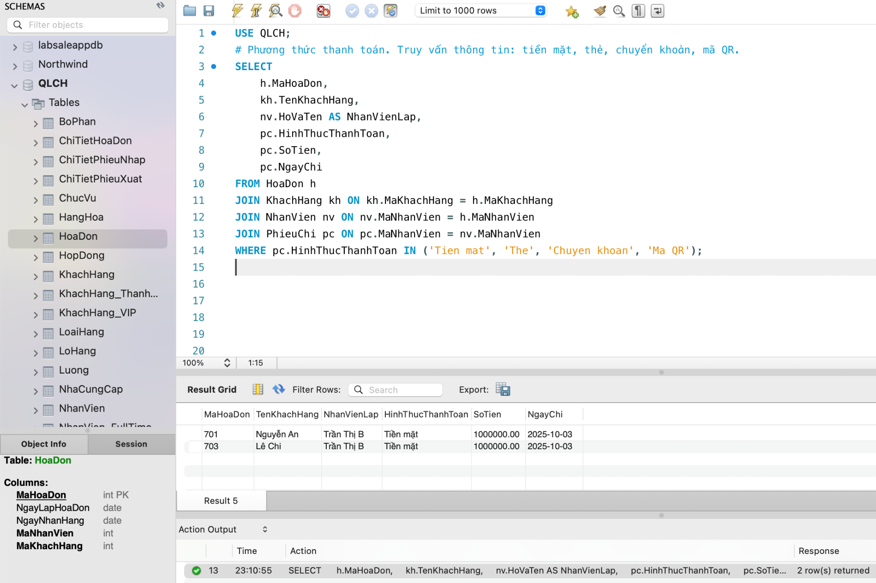

**Lấy dữ liệu** từ các bảng: HoaDon, KhachHang, NhanVien, PhieuChi.  
**Kết nối (JOIN)** các bảng theo quan hệ:

* HoaDon.MaNhanVien = NhanVien.MaNhanVien
* PhieuChi.MaNhanVien = NhanVien.MaNhanVien
* HoaDon.MaKhachHang = KhachHang.MaKhachHang

**Lọc (WHERE)** chỉ những dòng có hình thức thanh toán thuộc 4 loại:  
 'Tien mat', 'The', 'Chuyen khoan', 'Ma QR'.  
**Hiển thị** thông tin: mã hóa đơn, khách hàng, nhân viên, loại thanh toán, số tiền, ngày chi.

Lý do: phục vụ kế toán đối soát doanh thu theo từng loại thanh toán.

## **2. Phân hệ Quản lý Kho**

### **Mục tiêu nghiệp vụ**

Theo dõi số lượng hàng hóa, quản lý nhập - xuất, kiểm soát tồn kho và hạn sử dụng để tránh thiếu hàng hoặc hư hỏng.

### **Truy vấn cần có và lý do**

1. **Danh sách hàng hóa trong kho**

Truy vấn: mã hàng, tên, loại, giá, số lượng tồn, hạn sử dụng.  
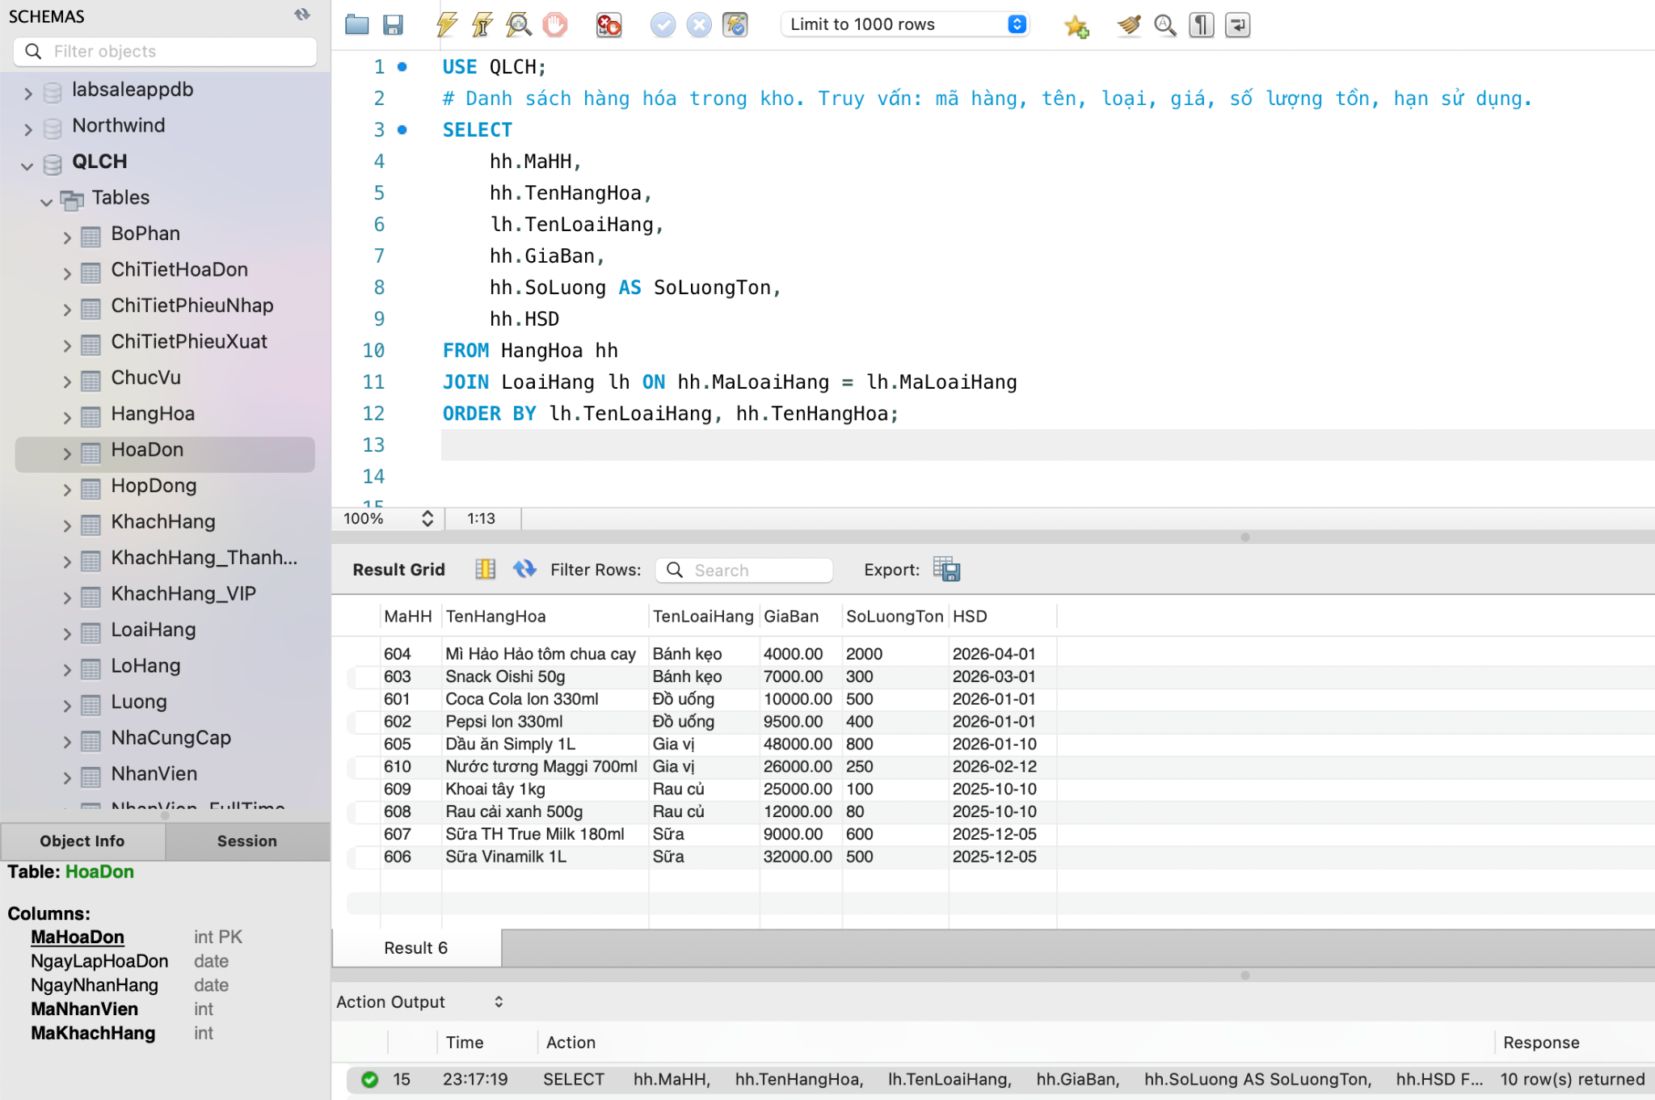

**Lấy dữ liệu** từ hai bảng: HangHoa và LoaiHang.  
**Kết nối (JOIN)** qua khóa ngoại MaLoaiHang để ghép tên loại hàng cho từng sản phẩm.  
**Tạo bảng tạm**, mỗi dòng tương ứng với **một sản phẩm trong kho**.  
**Hiển thị** các cột: mã hàng, tên hàng, loại hàng, giá bán, số lượng tồn, hạn sử dụng.  
**Sắp xếp (ORDER BY)** theo loại hàng và tên sản phẩm để dễ quan sát.

Lý do: giúp nhân viên nắm rõ tình trạng hàng hóa hiện có

1. **Tìm kiếm sản phẩm trong kho**

Truy vấn theo: tên, loại, giá, tình trạng tồn.

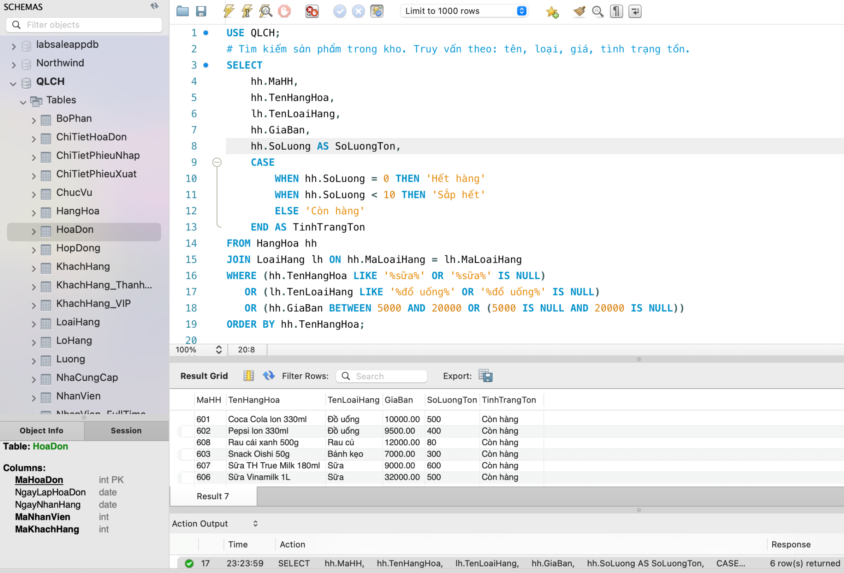

**Lấy dữ liệu** từ hai bảng: HangHoa (chứa sản phẩm) và LoaiHang (chứa loại hàng).  
**Kết nối (JOIN)** qua khóa ngoại MaLoaiHang để ghép tên loại hàng.   
**Lọc (WHERE)** theo nhiều tiêu chí:

* Tên hàng hóa (LIKE '%...%')
* Loại hàng (LIKE '%...%')
* Khoảng giá (BETWEEN ... AND ...)

**Tạo cột ảo (CASE WHEN)** để xác định tình trạng tồn kho:

* Hết hàng: số lượng = 0
* Sắp hết: số lượng < 10
* Còn hàng: số lượng ≥ 10

**Hiển thị** các thông tin chính: mã hàng, tên, loại, giá, số lượng tồn, tình trạng.

Lý do: phục vụ nhập hàng, xuất hàng hoặc kiểm tra thông tin sản phẩm nhanh chóng.

1. **Lịch sử nhập hàng**

Truy vấn: ngày nhập, nhà cung cấp, giá nhập, số lượng.  
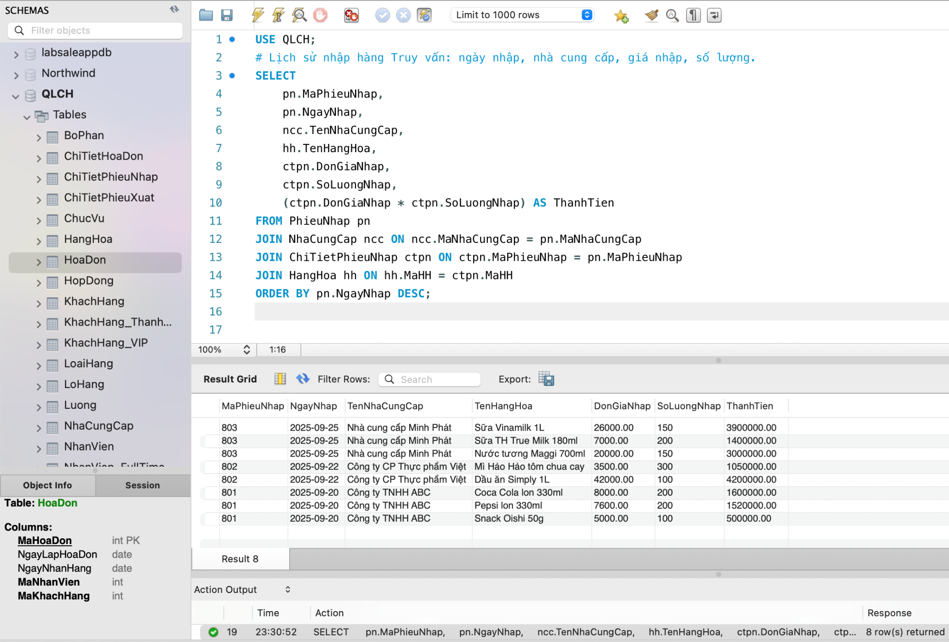

**Lấy dữ liệu** từ các bảng: PhieuNhap, NhaCungCap, ChiTietPhieuNhap, HangHoa.  
**Kết nối (JOIN)** qua các khóa ngoại:

* PhieuNhap.MaNhaCungCap = NhaCungCap.MaNhaCungCap
* ChiTietPhieuNhap.MaPhieuNhap = PhieuNhap.MaPhieuNhap
* ChiTietPhieuNhap.MaHH = HangHoa.MaHH

**Tính thành tiền nhập hàng** bằng công thức:

DonGiaNhap * SoLuongNhap

**Sắp xếp (ORDER BY)** theo NgayNhap giảm dần để xem phiếu mới nhất trước.  
 **Hiển thị** các thông tin chính: mã phiếu, ngày nhập, nhà cung cấp, tên hàng, giá nhập, số lượng, thành tiền.

Lý do: kiểm soát nguồn hàng và giá vốn, hỗ trợ đối chiếu khi có khiếu nại về chất lượng.

1. **Lịch sử xuất hàng (bán ra)**

Truy vấn: ngày bán, khách hàng, sản phẩm, số lượng.  
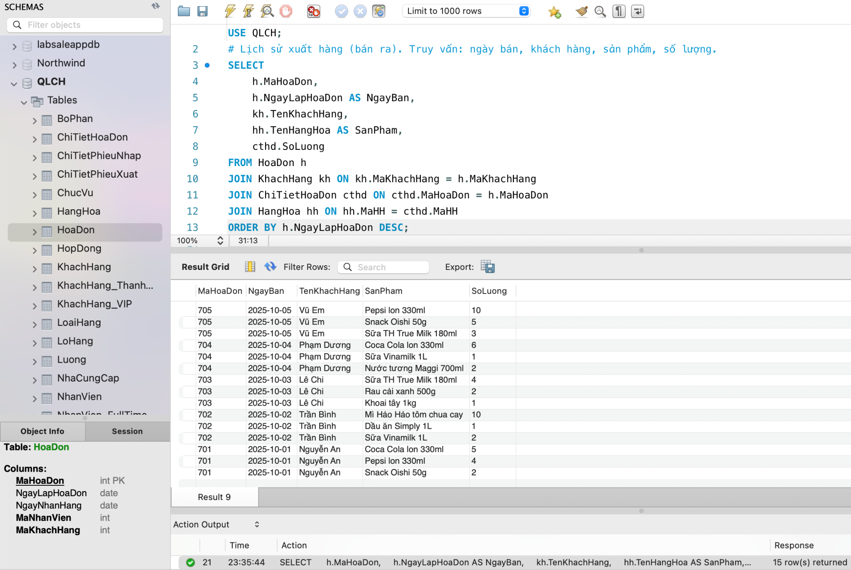

**Lấy dữ liệu** từ các bảng: HoaDon, KhachHang, ChiTietHoaDon, HangHoa.  
**Kết nối (JOIN)** qua các khóa ngoại:

* HoaDon.MaKhachHang = KhachHang.MaKhachHang
* ChiTietHoaDon.MaHoaDon = HoaDon.MaHoaDon
* ChiTietHoaDon.MaHH = HangHoa.MaHH

**Tạo bảng tạm**, mỗi dòng biểu diễn **1 sản phẩm bán ra trong 1 hóa đơn**.  
 **Sắp xếp (ORDER BY)** theo NgayLapHoaDon giảm dần để hiển thị hóa đơn mới nhất trước.  
**Hiển thị** các thông tin chính: mã hóa đơn, ngày bán, tên khách hàng, sản phẩm, số lượng.

Lý do: theo dõi hàng hóa đã ra khỏi kho, phục vụ tính tồn.

1. **Cảnh báo tồn kho hoặc hết hạn**

Truy vấn: sản phẩm có số lượng dưới ngưỡng cảnh báo hoặc sắp hết hạn sử dụng.  
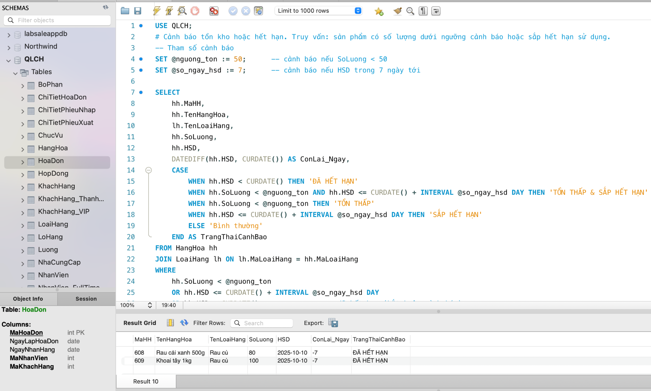

Lấy dữ liệu từ HangHoa và LoaiHang.

Dùng tham số @nguong_ton (tồn kho) và @so_ngay_hsd (sắp hết hạn).

Tính số ngày còn lại đến HSD: DATEDIFF(HSD, CURDATE()).

Tạo cột cảnh báo CASE để phân loại: **ĐÃ HẾT HẠN**, **TỒN THẤP & SẮP HẾT HẠN**, **TỒN THẤP**, **SẮP HẾT HẠN**, **Bình thường**.

Lọc những hàng cần cảnh báo (tồn thấp hoặc sắp/hết hạn) và sắp xếp ưu tiên cảnh báo nặng trước.

Lý do: chủ động nhập hàng, tránh tình trạng hết hàng hoặc mất uy tín vì bán hàng quá hạn.

## **3. Phân hệ Báo cáo và Thống kê**

### **Mục tiêu nghiệp vụ**

Giúp nhà quản lý có cơ sở ra quyết định kinh doanh dựa trên dữ liệu thực tế về doanh thu, lợi nhuận và tình hình hàng hóa.

### **Truy vấn cần có và lý do**

1. **Doanh thu theo ngày, tháng, năm**

Truy vấn tổng doanh thu trong từng khoảng thời gian.

Lý do: giúp đánh giá hiệu quả kinh doanh và xu hướng bán hàng theo mùa.

1. **Doanh thu theo nhân viên bán hàng**

Truy vấn tổng số tiền bán được của từng nhân viên.

Lý do: đánh giá hiệu suất làm việc, hỗ trợ tính thưởng doanh số.

1. **Doanh thu theo loại hàng**

Truy vấn doanh thu phân theo loại sản phẩm.

Lý do: xác định nhóm hàng sinh lời cao, phục vụ chiến lược kinh doanh.

1. **Top sản phẩm bán chạy / bán chậm**

Truy vấn tổng số lượng bán ra từng mặt hàng.

Lý do: nhận biết sản phẩm được ưa chuộng hoặc cần giảm tồn kho.

1. **Giá trị tồn kho**

Truy vấn tổng giá trị = số lượng × giá bán.

Lý do: giúp tính toán vốn hàng hóa và cân đối ngân sách nhập hàng.

1. **Báo cáo tổng hợp (Dashboard)**

Truy vấn dữ liệu tổng hợp: doanh thu hôm nay, số hóa đơn, khách hàng mới, sản phẩm sắp hết.

Lý do: cung cấp cái nhìn nhanh cho quản lý trong việc giám sát hoạt động kinh doanh.

## **4. Phân hệ Quản lý Danh mục**

### **Mục tiêu nghiệp vụ**

Quản lý và duy trì dữ liệu cơ bản: nhân viên, khách hàng, loại hàng, nhà cung cấp – là nền tảng cho toàn bộ hệ thống.

### **Truy vấn cần có và lý do**

1. **Danh sách nhân viên**

Truy vấn họ tên, giới tính, chức vụ, liên hệ.

Lý do: quản lý hồ sơ nhân viên, kiểm tra thông tin nhanh khi cần.

1. **Lịch sử bán hàng theo nhân viên**

Truy vấn số hóa đơn, doanh thu từng người.

Lý do: giúp đánh giá hiệu quả công việc và quản lý năng suất.

1. **Danh sách khách hàng**

Truy vấn thông tin cá nhân, loại khách hàng (VIP, thành viên).

Lý do: phân loại khách hàng, chăm sóc và áp dụng ưu đãi phù hợp.

1. **Lịch sử mua hàng theo khách hàng**

Truy vấn sản phẩm, tổng tiền, ngày mua gần nhất.

Lý do: hiểu hành vi mua hàng, hỗ trợ marketing cá nhân hóa.

1. **Danh sách nhà cung cấp**

Truy vấn thông tin liên hệ, địa chỉ, lịch sử nhập hàng.

Lý do: quản lý nguồn cung, chọn đối tác uy tín.

1. **Loại hàng hóa**

Truy vấn mã loại, tên loại, số lượng sản phẩm, doanh thu theo loại.

Lý do: tổ chức và phân nhóm hàng hóa để dễ quản lý và phân tích.

## **5. Phân hệ Chấm công và Tính lương**

### **Mục tiêu nghiệp vụ**

Đảm bảo việc chấm công, tính lương minh bạch và chính xác, hỗ trợ phân tích chi phí nhân sự.

### **Truy vấn cần có và lý do**

1. **Danh sách nhân viên FullTime và PartTime**

Truy vấn loại hợp đồng, lương cơ bản hoặc lương theo giờ.

Lý do: phục vụ tính toán lương và phân loại lao động.

1. **Bảng lương tổng hợp**

Truy vấn lương chính, phụ cấp, thưởng, nghỉ không phép, tổng thu nhập.

Lý do: giúp kế toán tổng hợp chi phí nhân sự và xác định lương từng người.

1. **Theo dõi ngày nghỉ và kỷ luật**

Truy vấn số ngày nghỉ không phép.

Lý do: đảm bảo tính kỷ luật và tính lương đúng thực tế làm việc.

1. **So sánh quỹ lương giữa các kỳ**

Truy vấn tổng chi phí nhân sự theo tháng.

Lý do: đánh giá xu hướng tăng/giảm chi phí và lập kế hoạch tài chính.

1. **Tra cứu lương cá nhân**

Truy vấn thông tin lương của chính nhân viên.

Lý do: tăng tính minh bạch và tự phục vụ trong tổ chức.